SỞ GD & ĐT TP. HỒ CHÍ MINH
TRƯỜNG THPT TRẦN HƯNG ĐẠO
ĐỀ THI HỌC KỲ I NĂM HỌC 2016-2017
MÔN VẬT LÝ – KHỐI 10
Ngày thi: 16/12/2016
Thời gian làm bài: 45 phút

I. LÝ THUYẾT: (3 điểm)
Câu 1: (1 điểm) Phát biểu và viết biểu thức của định luật Húc.
Câu 2: (1 điểm) Phát biểu định luật I Newton. Quán tính là gì?
Câu 3: (1 điểm) Phát biểu và viết công thức của lực hướng tâm.
II. BÀI TOÁN: (7 điểm)
Bài 1: (1điểm) Một máy bay đang bay ngang với tốc độ 360 km/h ở độ cao h so với mặt đất tại một vùng có địa hình bằng phẳng thì thả một vật nặng có kích thước nhỏ. Bỏ qua lực cản của không khí và lấy g = 10 m/s² không đổi. Biết khoảng cách theo phương ngang từ lúc thả vật đến lúc vật chạm đất là 1,2 km. Tìm độ cao h của máy bay?
Bài 2: (2 điểm) Một con lắc lò xo có độ cứng k = 100N/m được treo thẳng đứng, đầu trên cố định, đầu dưới bị kéo bằng 1 lực có độ lớn là 4N. Lấy g = 10m/s².
a. Tính độ biến dạng của lò xo.
b. Thôi tác dụng lực kéo và để lò xo dãn ra 2 cm thì phải treo vào đầu dưới của lò xo một vật có khối lượng m bằng bao nhiêu?
Bài 3: (1,5 điểm) Hai quả cầu nhỏ đồng chất, giống nhau, mỗi quả cầu có khối lượng 0,8kg được đặt sao hai tâm của chúng cách nhau 60 cm.
a. Tính lực hấp dẫn giữa hai quả cầu? Cho hằng số hấp dẫn là G = 6,67.10⁻¹¹N.m²/kg².
b. Muốn lực hấp dẫn giữa chúng tăng lên gấp 4 lần thì phải thay đổi khoảng cách giữa hai tâm của hai quả cầu như thế nào?
Bài 4: (2,5 điểm) Một xe có khối lượng m = 1,5tấn chuyển động đều trên đoạn đường AB nằm ngang với vận tốc 72km/h dưới tác dụng của lực kéo động cơ cùng phương chuyển động. Lấy g = 10m/s². Vẽ hình và phân tích lực tác dụng lên vật.
a. Tính lực kéo của động cơ ? Biết hệ số ma sát trên đoạn đường này là 0,2.
b. Đến B xe tắt máy chuyển động lên dốc BC dài 30 m, hợp với phương ngang góc 30⁰. Hệ số ma sát trên dốc là 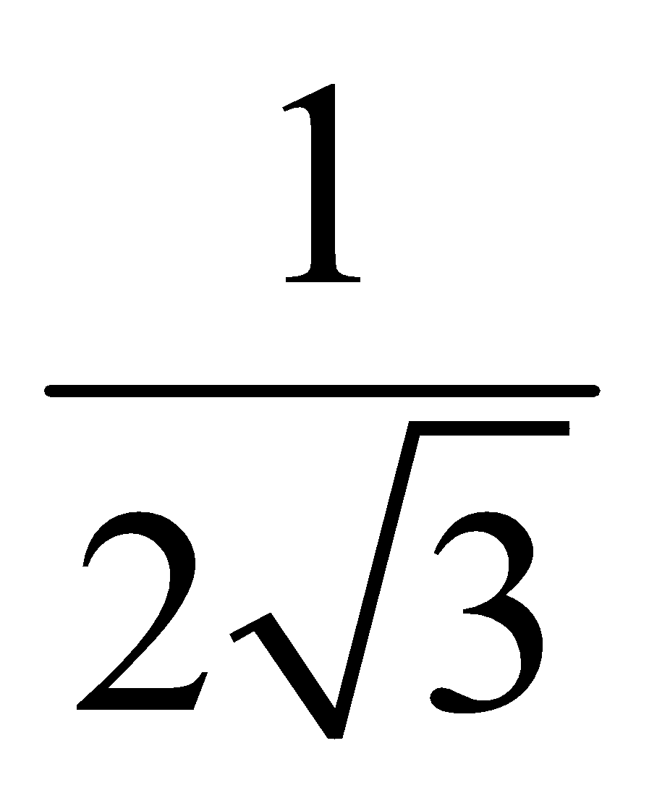 . Hỏi xe có lên hết dốc không?
--------------HẾT--------------
Họ và tên;.............................................................SBD........................

ĐÁP ÁN VẬT LÝ 10
I. LÝ THUYẾT: (3 điểm)
Câu 1: (1 điểm) Trong giới hạn đàn hồi, độ lớn của lực đàn hồi của lò xo tỉ lệ với độ biến dạng của lò xo. (0,5đ)
F_{đh} = k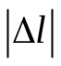 (0,5đ)
Câu 2: (1 điểm) Nếu vật không chịu tác dụng của lực nào hoặc chịu tác dụng của các lực có hợp lực bằng không, thì vật đang đứng yên sẽ tiếp tục đứng yên vật đang chuyển động sẽ tiếp tục chuyển động thẳng đều. (0,5đ)
Quán tính là tính chất của mọi vật có xu hướng bảo toàn vận tốc cả về hướng và độ lớn. (0,5đ)
Câu 3: (1 điểm) Lực (hay hợp của các lực) tác dụng vào một vật chuyển động tròn đều và gây ra cho vật gia tốc hướng tâm gọi là lực hướng tâm. (0,5đ)
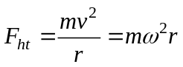 (0,5đ)
II. BÀI TOÁN: (7 điểm)
Bài 1: (1điểm)
v₀ = 100 m/s; L = 1200 m.
L = v₀t ⇒ t =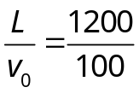= 12 s (0,5đ)
Độ cao h của máy bay là : h = 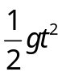= 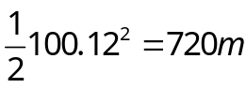 (0,5đ)
Bài 2: (2 điểm)
- F_{đh} = k (0,25đ)
→= 0,04m (0,75đ)
- F_{đh} = P (0,25đ)
mg= k →m = 0,2kg (0,75đ)
Bài 3: (1,5 điểm)
a- Công thức: F_{hd} = G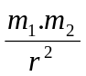= 1,18.10⁻¹⁰ N (0,75đ)
b- Muốn F_{hd} tăng lên bốn lần thì đặt hai tâm của chúng cách nhau 30cm (0,75đ)
Bài 4: (2,5 điểm)
- Hình vẽ có đủ hệ quy chiếu
- + + + = (*)
- Chiếu (*)/Oy => N = P = m.g
Chiếu (*) lên trục Ox
- F_{k} = F_{ms} = .N = .m.g = 3000N
b) + + = (*)
- Chiếu lên trục Ox => a = -.g.cos – g.sin = 7.5m/s²

- S = 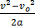 = m
Xe không lên hết dốc.

